ACO ShowerStep rechts/right 990 990/ H12,5/ V2A

ACO Haustechnik

Eigenschaften

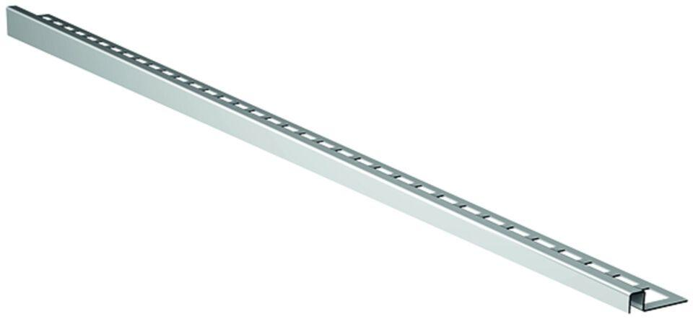

GTIN:

4002626517777

HAN:

9010.72.63